PARÁMETROS ACADÉMICOS

Este proceso lo utilizará el Administrador del Centro Educativo para definir ciertos parámetros de comportamiento del Sistema, en particular los Tipos de Ciclos Lectivos.

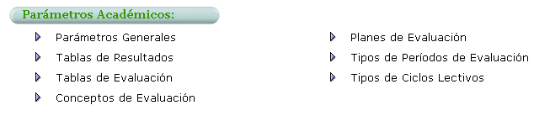

Parámetros Generales:
Define los parámetros de uso general para el Centro Académico, actualemente no existe ninguno.
Tablas involucradas: ¿???

Tablas de Resultados:
Define una tabla para establecer los rangos de porcentajes de la nota de un curso para obtener un tipo de resultado especifico:
1-Aprobado: Gano el curso
2-Aplazado: Debe realizar examen de Ampliacion
3-Reprobado: Perdio el curso, es decir, no ha ganado la Materia del Plan correspondiente
Tablas involucradas: TablaResultado, TablaResultadoRango

Tablas de Evaluación:
Define una tabla para realizar 2 propósitos independientes, a través de un conjunto de valores discretos (por ejemplo, A, B, C, D, E) y no a través de un puntaje o porcentaje continuo:
1) Calificar evaluaciones: La Lista de Valores permite obtener el Porcentaje Equivalente para calcular los promedios cuando una evaluacion se califica por tabla
2) Mostrar la calificación final: La Lista de Valores Minimo y Maximo por rango permite obtener el Valor para mostrar la calificación de un curso cuando debe mostrar la nota por tabla
NOTA: Es importante destacar que todos los cálculos internos dentro del sistema para realizar promedios se realizan con base en porcentajes, por tanto, los valores equivalente, minimo y maximo son porcentajes, es decir, con base a 100
Tablas involucradas: TablaEvaluacion, TablaEvaluacionValor

Conceptos de Evaluación:
Establece los grandes Conceptos standards para el Centro Educativo que deben ser evaluados en cada Curso. Estos Conceptos no se califican directamente por el profesor, sino más bien se componen de Evaluaciones, las cuales son las que se califican por el profesor
Tablas involucradas: ConceptoEvaluacion

Planes de Evaluación:
Establece un conjunto estándar de Conceptos que deben ser evaluados en todos los cursos de un mismo Ciclo Lectivo
Tablas involucradas: PlanEvaluacion, PlanEvaluacionConcepto

Tipos de Períodos de Evaluación:
Define los diferentes Tipos de Períodos de Evaluación, que determina el número de Ciclos/Períodos de Evaluación que conforman un Ciclo Lectivo
Esta tabla va a llenarse automaticamente con los Tipos de Períodos estándar: mes, bimestre, trimestre, cuatrimestre, semestre
Tablas involucradas: CicloLectivoTipo

Tipos de Ciclos Lectivos:
Define los parámetros de comportamiento de los diferentes tipos de Ciclos Lectivos, que generalmente corresponden a un Año Lectivo, y que se componen por varios Ciclos o Períodos de Evaluación.
La distribucion de los Ciclos de Evaluación o los parámetros de comportamiento (Tabla Resultado, Plan de Evaluación, Tipo de Calificación, Tabla de Calificación, duración de los cursos en el ciclo) lo que podría distinguir diferentes Ciclos Lectivos.
Existen 2 formas claves de Ciclos Lectivos, dependiendo de la duración de los cursos dentro del ciclo:
1- Por Ciclo de Evaluación: Cuando un Ciclo de Matrícula corresponde a un único Ciclo de Evaluacion, y por tanto, cada curso dura únicamente ese Ciclo de Evaluacion. Es decir, dentro de un Ciclo Lectivo habrá varias matriculas de diferentes cursos para una misma materia (corresponde al comportamiento normal dentro de universidades). En este caso, los Ciclos de Evaluación son simples divisiones temporales al que pertenece el curso dentro de un año lectivo, y el resultado de sus promedios es el resultado final del curso.
2- Por Ciclo Lectivo: Cuando un Ciclo de Matrícula corresponde a todo el Ciclo Lectivo, y por tanto, cada curso dura todo el Ciclo Lectivo, y se compone de los diferentes Ciclos de Evaluacion (corresponde al comportamiento normal dentro de escuelas y colegios). En este caso, los Ciclos de Evaluación son divisiones temporales dentro de un curso, y el resultado de sus promedios deben volverse a promediar para obtener el resultado final del curso.
NOTA: Las ocurrencias temporales del Ciclo Lectivo se almacenan en la Tabla PeriodoLectivo,
Las ocurrencias temporales del Ciclo Evaluación se almacenan en la Tabla PeriodoEvaluacion
Tablas involucradas: CicloLectivo, CicloEvaluacion

MODELO DE DATOS PARA PARÁMETROS ACADÉMICOS:

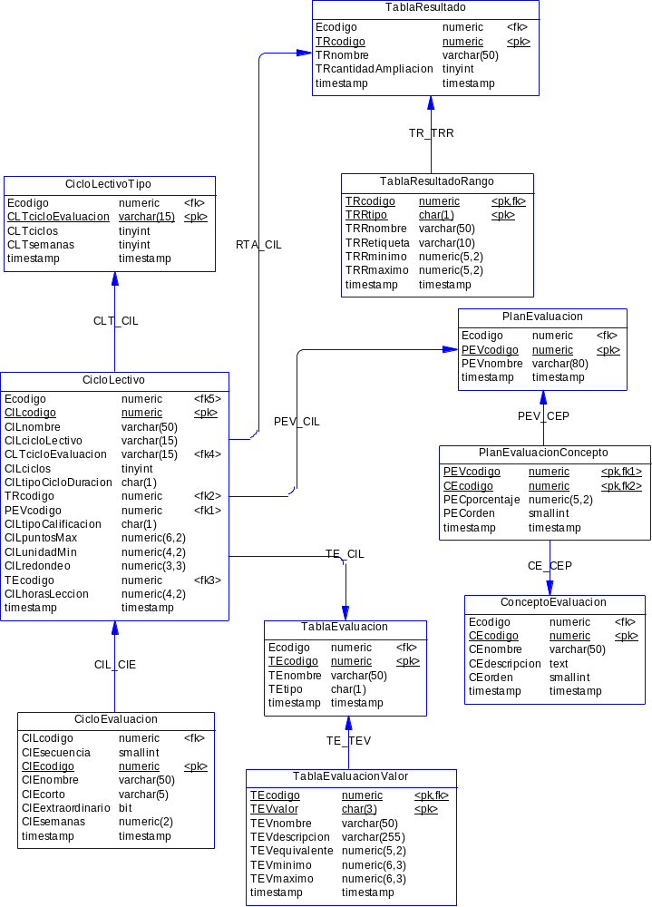

ORGANIZACIÓN ACADÉMICA

Este proceso lo utilizará el Administrador del Centro Educativo para definir las características físicas y administrativas propias del Centro Educativo.

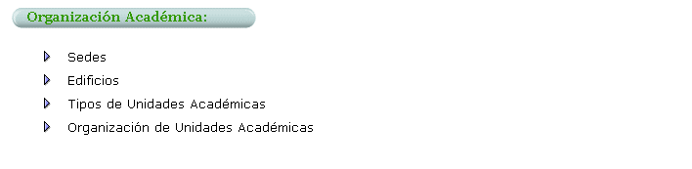
Centro Educativo: FALTA EL MANTENIMIENTO
Permite el mantenimiento de la información del Centro Educativo. La cual es una copia (información redundante) de la tabla Empresa del Framework.

Sedes:
Define los diferentes sitios geográficos donde tiene presencia el Centro Educativo
Tablas involucradas: Sede

Edificios y Aulas:
Define los edificios y sus aulas de una sede, donde se impartirán lecciones
Tablas involucradas: Edificio, Aula

Tipos de Unidades Académicas:
Define los diferentes Tipos Jerárquicos (no estrictos) de Unidades Académicas, que se utilizarán en la Organización de Unidades Académicas, por ejemplo: Facultad, Escuela, Departamento, etc.
Tablas involucradas: EstructuraTipo

Organización de Unidades Académicas:
Es una Estructura jerárquica que define la Organizacion Académica de un Centro Educativo. Dicha organización no es necesariamente geográfica, tanto que actualmente la Sede no se está utilizando.
Se debe incluir automaticamente el primer padre (root) y no permitir ningún nodo con padre = NULL adicional por centro educativo. Existe un bit ESOultimoNivel, que indica que la Unidad Académica no tiene más hijos, y sólo éstas pueden impartir Planes Académicos.
Existe una tabla de EstructuraJerarquía que almacena todos los padres o niveles superiores de una estructura organizacional. Su objetivo es NO RECORRER el arbol en Estructura Organizacional para hacer consultas, sobre todo en lo que se refiere a seguridad
Tablas involucradas: EstructuraOrganizacional, EstructuraJerarquia

MODELO DE DATOS DE ORGANIZACIÓN ACADÉMICA

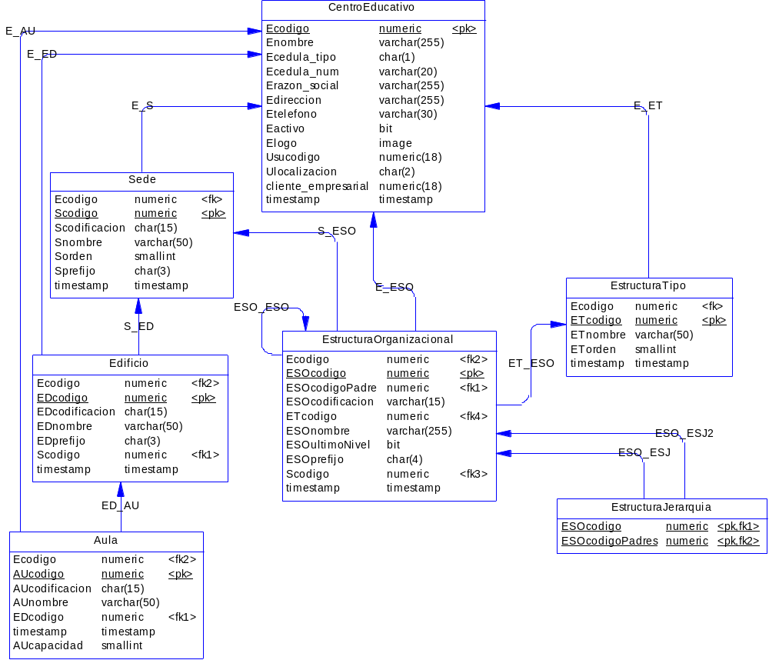

PLANES ACADÉMICOS

Este proceso lo utilizará el Administrador de la Unidad Académica para definir las carreras, planes de estudio y materias de su Unidad Académica.

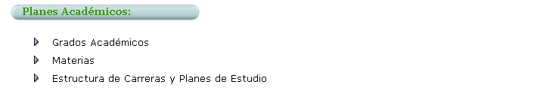
Grados Académicos:
Define los diferentes Grados Académicos que ofrece el Centro Educativo.
Tablas involucradas: GradoAcademico

Estructura de Carreras y Planes de Estudio:
Únicamente las Unidades Académicas de último nivel pueden impartir Carreras.
Carrera:
Una carrera es un área del conocimiento humano, una profesión o una especialidad técnica, que se organiza en diferentes conjuntos de Estudios Académicos a través del tiempo (Planes de Estudio) para obtener un Grado Académico específico. Una Carrera se compone de diferentes Planes de Estudio, ya sea para obtener un mismo Grado Académico en diferentes formas (énfasis o especialidades), o bien, para obtener diferentes Grados Académicos dentro de la misma carrera.
Plan de Estudios:
Un Plan de Estudios es un conjunto organizado de Estudios Académicos o Materias a través del tiempo cuya finalidad es establecer los requisitos necesarios que se deben ganar para obtener un Grado Académico específico.
Para obtener un Grado Académico en una Carrera es necesario definir por lo menos un Plan de Estudios.
Para obtener en diferentes formas un mismo Grado Académico de una Carrera se puede organizar los Planes de Estudio en 2 formas distintas o en una combinación de ámbas:
- Definir un Plan de Estudios independiente para cada especialidad
- Definir un Plan de Estudios común y varios énfasis (o Subplanes de Estudio) para cada especialidad. Esta opción tiene la ventaja de que todas aquellas materias que deben ser llevadas en diferentes especialidades, sólo se van a definir una única vez, en el plan común. OJO: la característica de compartir materias comunes no se ha implementado
Adicionalmente, como un Plan de Estudios es la distribución de Materias a través del tiempo que debe aprobar un alumno, y al ser el Tipo de Ciclo Lectivo la distribución de Períodos de Evaluación de un Año Lectivo, será también necesario definir diferentes Planes de Estudios para diferentes modalidades o Tipos de Ciclo Lectivo. Por ejemplo, será necesario definir un Plan de Estudios para un Tipo de Ciclo Lectivo en Cuatrimestres y otro para Semestres, aunque tengan las mismas Materias, solo que en diferente distribución temporal.
Versión de un Plan de Estudios:
En viturd de que un Plan o Subplan de Estudios es el control de requisitos para obtener un Grado Académico, una vez que el Plan esté activo no puede ser cambiado a través del tiempo, en su lugar, se van a llevar versiones del Plan, y van a tener fechas de vigencia para que un alumno inscrito en una Versión del Plan tenga la oportunidad de terminarlo. Cada vez que se agrega un Plan o Subplan de Estudios, se agrega automáticamente la primera Versión del mismo.
Construcción del Plan de Estudios:
Para organizar las Materias que componen un Plan o Subplan de Estudios se escoge una versión inactiva del mismo, y se indica el número de bloques en que se divide el Plan. Los bolques que se generan dependen del Tipo de Ciclo Lectivo al que pertenece el Plan:
- Si el Tipo de Ciclo Lectivo tiene definido que sus cursos duran únicamente un Ciclo de Evaluación, entonces cada bloque corresponderá a un Ciclo de Evaluación (mes, trimestre, cuatrimeste, semestre, etc)
- Si el Tipo de Ciclo Lectivo tiene definido que sus cursos duran todo el Ciclo Lectivo, entonces cada bloque corresponderá a un Ciclo Lectivo (año)
Una vez generado los Bloques, se puede agregar Materias nuevas, o bien, incluir Materias existentes en cada Bloque del Plan de Estudios.

Materias:
Las Materias conforman los requisitos académicos necesarios para obtener un Grado Académico. Una materia es un conjunto de temas de estudio que se materializan en Cursos.
Las materias son de diferentes tipos:
- Materia Regular: se transforma en un curso que puede llevar un alumno, para ganar el requisito académico dentro del plan
- Materia Electiva: es un conjunto de materias regulares (llamadas materias elegibles) de las cuales el alumno puede escoger una para ganar el requisito académico dentro del plan
- Materia Compuesta: es un conjunto de materias complementarias que el alumno debe cursar simultáneamente y aprobar en su totalidad para ganar el requisito académico dentro del plan. OJO: No esta implementado (tanto la materia compuesta como la complementaria son necesarias para manejar cursos como:
  - Compuesta: Generales o Humanidades
  - Complementos: Historia, Filosofía y Lenguaje)
- Materia Complemento: es el componente de una materia Compuesta que se transforma en un curso que puede llevar un alumno pero cuya nota forma parte de la Materia Compuesta. OJO: No esta implementado
- Materia Compleja: es un conjunto de materias regulares o electivas que el alumno puede cursar secuencialmente pero que debe aprobar en su totalidad para ganar el requisito académico dentro del plan. OJO: No esta implementado y este tipo de materia va a ser muy compleja de manejar (por eso su nombre)
Materia Regular:
La Materia Regular es la que se transforma en un curso que puede llevar un alumno, para ganar el requisito académico dentro del plan.
Requisitos: a una materia regular se le pueden definir diferentes grupos de requisitos, de manera que si un alumno ha aprobado todos los requisitos de uno de los grupos, entonces tiene derecho a cursar la materia.
Parámetros por Ciclo Lectivo: como los parámetros de comportamiento (duración del curso, tabla de resultados, Plan de evaluación, Tipo de calificación) dependen del Tipo de Ciclo Lectivo, entonces se debe definir dichos parámetros por cada Ciclo Lectivo donde se desea impartir la materia.
Duración del Curso y Ciclos de Evaluación: el parámetro de comportamiento de mayor cuidado es la duración del curso en el Ciclo Lectivo, esto va a generar diferentes tipos de ciclo de evaluación. Los ciclos de evaluación se van a utilizar en el futuro para definir el programa de la materia (temas y evaluaciones por leccion, no implementado actualmente):
- Por todo el Ciclo Lectivo: genera para la materia, todos los Ciclos de Evaluación definidos en el Tipo de Ciclo Lectivo.
- Sólo un Ciclo de Evaluación: genera para la materia un único Ciclo de Evaluación genérico. La idea es poder añadir manualmente también los ciclos de evaluación extraordinarios (no se ha implementado), puesto que su programación es diferentes a los ciclos normales (período genérico).
Hay dos formas de incluir materias:
- En la construcción del Plan de Estudios, se puede incluir Materias directamente con la información mínima necesaria:
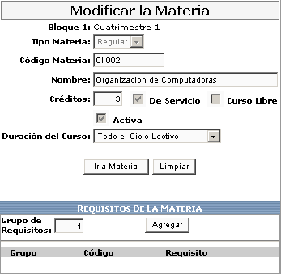
- En el mantenimiento de Materias se incluye toda la información completa de la Materia. Esta pantalla es muy complicada, pero a mi opinión es que es necesario tener toda la información de la materia a la vista del usuario para que le de su mantenimiento:
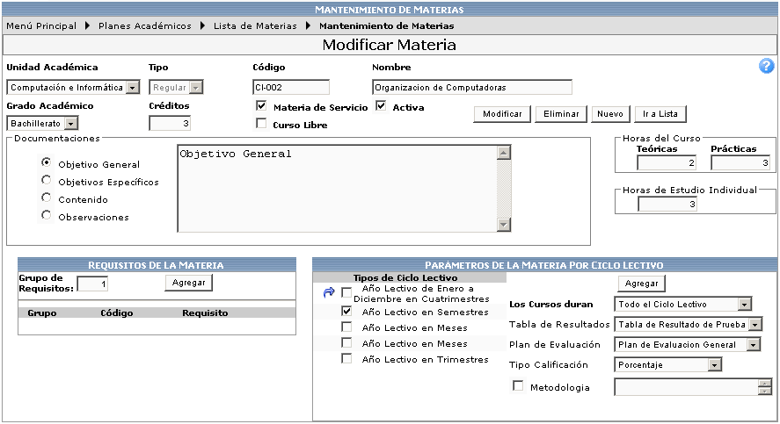
Materia Electiva:
La Materia Electiva es la que se está formada por un conjunto de materias regulares (llamadas materias elegibles) de las cuales el alumno puede escoger una para ganar el requisito académico dentro del plan.
A la Materia Electiva sólo hay que definirle el conjunto de Materias Elegibles, no tiene ni requisitos ni parámetros por Ciclo Lectivo.
Para definir las Materias Elegibles de una Materia Electiva, se puede realizar de dos maneras diferentes:
- Definidas directamente en la materia electiva: el usuario llena la lista de las materias regulares que puede elegir el usuario para ganar la electiva
- Asignar una Materia Electiva Común: en este caso, el usuario escoge otra Materia Electiva que ya tenga el conjunto de materias elegibles registradas. La ventaja de esta opción es que si se requiere tener varias Electivas con el mismo conjunto de Elegibles, solo hay que darle mantenimiento a una sola materia electiva y no a todas las demás, por ejemplo, la materia electiva Deportiva, donde puede haber muchas materias que contengan las mismas materias regulares de deportes, entonces a Deportiva 1 se le registra todos los deportes que se deseen, y a la Deportiva 2, 3, 4, etc, se le asigna como Electiva común la Deportiva 1.
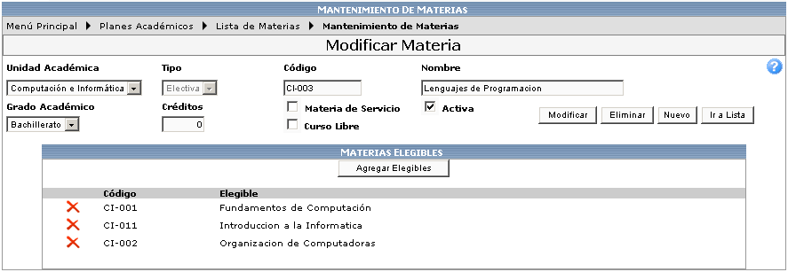

MODELO DE DATOS DE PLANES ACADÉMICOS

